
Una nueva Generación de hoteles de Cinco Estrellas
El Hotel Radisson Europa es el representante de Costa Rica de los más finos alojamientos de cinco estrellas. Localizado en el Centro de San José, el hotel ofrece todo para el viajero de negocios, familias, o el turista en vacaciones. El Radisson Europa es un moderno hotel, basado en fundamentos de una larga historia de cortesia y valores familiares, y que no ha perdido su antigua tradición de atención personal, haciendo que sus huespedes se sientan como en casa, aquí en Costa Rica. | 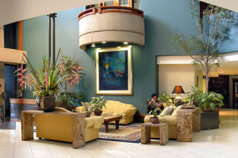
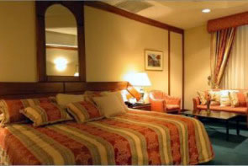 | El Radisson Europa es más que un lugar donde quedarse. Sus puertas estan siempre abiertas a los invitados para que disfruten de sus areas de entretenimiento, y por supuesto, su fina cocina. Un restaurante moderno y la cafetería ofrecen ambos un ambiente refinado o informal para sus invitados, visitantes y publico en general. Si es un café por la tarde con unos amigos, un almuerzo de negocios, o una cena familiar de fin de semana, disfrute del espacioso, ambiente familiar, en el centro, pero lejos del ruido de la ciudad.
El Chef Manuel Aguilar le invita a probar su tradicional paella Española, una receta muy antigua mantenida exclusivamente para los invitados del Radisson Europa. La cocina ultra moderna del Radisson Europa es la mejor equipada en Centro America, capacitada para facilmente atender eventos para más de dos mil personas, sin necesidad de interrumpir el servico regular del restaurante y la cafetería. | 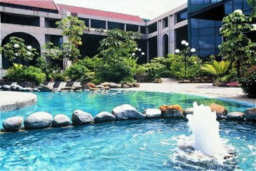
El hotel fue construido con el mismo cuidado que usted hubiera invertido en su propio hogar. Donde quiera que usted mire encontrará fino arte, impecable en gusto y un atractivo ambiente hogareño. Se usan plantas, antiguas figuras, iluminación indirecta, jardines y fuentes, luz natural en sus pasillos, patios, recepción para acentuar estas y otras areas del hotel.
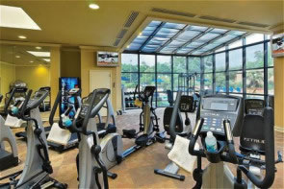 | Buscando la facilidad de acceso al hotel, hay una red de rampas y elevadores hacia cada habitación, para minimizar el uso de escalones. Las 100 habitaciones fueron diseñadas y construidas para su descanso y placentero sueño, incluyendo ventanas dobles para mantener el ruido exterior afuera. Arte original, solidos amueblados de madera, televisión por cable, aire acondicionado y telefonos directos ayudan a compltar el ambiente. Ademas el hotel ofrece habitaciones especialmente equipadas para los huepedes que usan silla de ruedas.
El Radisson Europa, ofrece en adición algo de la mejor cocina del país, decoaración ultamoderna, centro de acondicionamiento fisico, y uno de los Casinos más entretenidos Casinos de Costa Rica. | 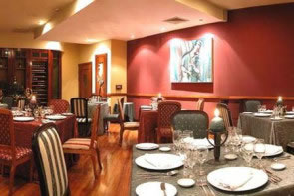

TARIFAS 2010
Tipo de Habitación | Rate
Suite Presidencial * | $750.00
Junior Suite * | $260.00
Piso Ejecutivo * | $220.00
Estándar Sencilla o doble | $190.00

NOTAS:
- Las tarifas no incluyen el 13% de impuesto de ley
- * Las tarifas incluyen desayuno buffet.
- Persona adicional $16 + impuestos.
¡Radisson Europa, un hotel 5 Estrellas que tiene todo lo que usted necesita!

